**Financováno __^**

**Evropskou unií** Ministerstvo životního prostředí

NextGenerationEU

**Dodatek č. 1 smlouvy SMLDEU-38-76/2023**

**SMLUVNÍ STRANY**

1. Objednatel: **Správa Krkonošského národního parku**

se sídlem: Dobrovského 3, 543 01 Vrchlabí

IČO: 00088455

DIČ CZ00088455

bankovní spojení:

zastoupená PhDr Robinem Bohnischem, ředitelem kontaktní osoba:

{dále jen **„objednatel )**

a

2. Zhotovitel **Mgr. Pavel Tlachač**

se sídlem: Prostředni Staré Buky 245, 541 01

IČO 75216337

DIČ není plátcem DPH

bankovní spojeni:

(dále jen **„zhotovitel")**

Účastnici smlouvy o dílo č SMLDEU-38-76/2023, POPFK-NPO 115V342001006 ze dne 20.7.2023 se dohodli na změně této smlouvy takto:

Původně dohodnutý termín provedení a zhotovení díla **v článku IV. smlouvy** se z níže uvedených důvodu mění z 30 9.2023 na 30.9.2024

**Zdůvodněni:**

Rok 2023 byl zkušebním rokem pro mapováni prhy arniky. V tomto roce se na jednotlivých lokalitách získaly zkušenosti s mapováním prhy arniky v optimálním termínu, což je v době jejího kvétu, která je závislá na nadmořské výšce, orientaci svahu aj. Poznatky z tohoto roku se využiji v roce 2024 při mapováni prhy arniky na lokalitách, které nebyly navštíveny v optimálním termínu tak, aby byla jistota, že výskyt prhy arniky byl všude podchycen.

**Ostatní části smlouvy zůstávají beze změny, dodatkem je měněn pouze článek IV. smlouvy SMLDEU-38-76/2023.**

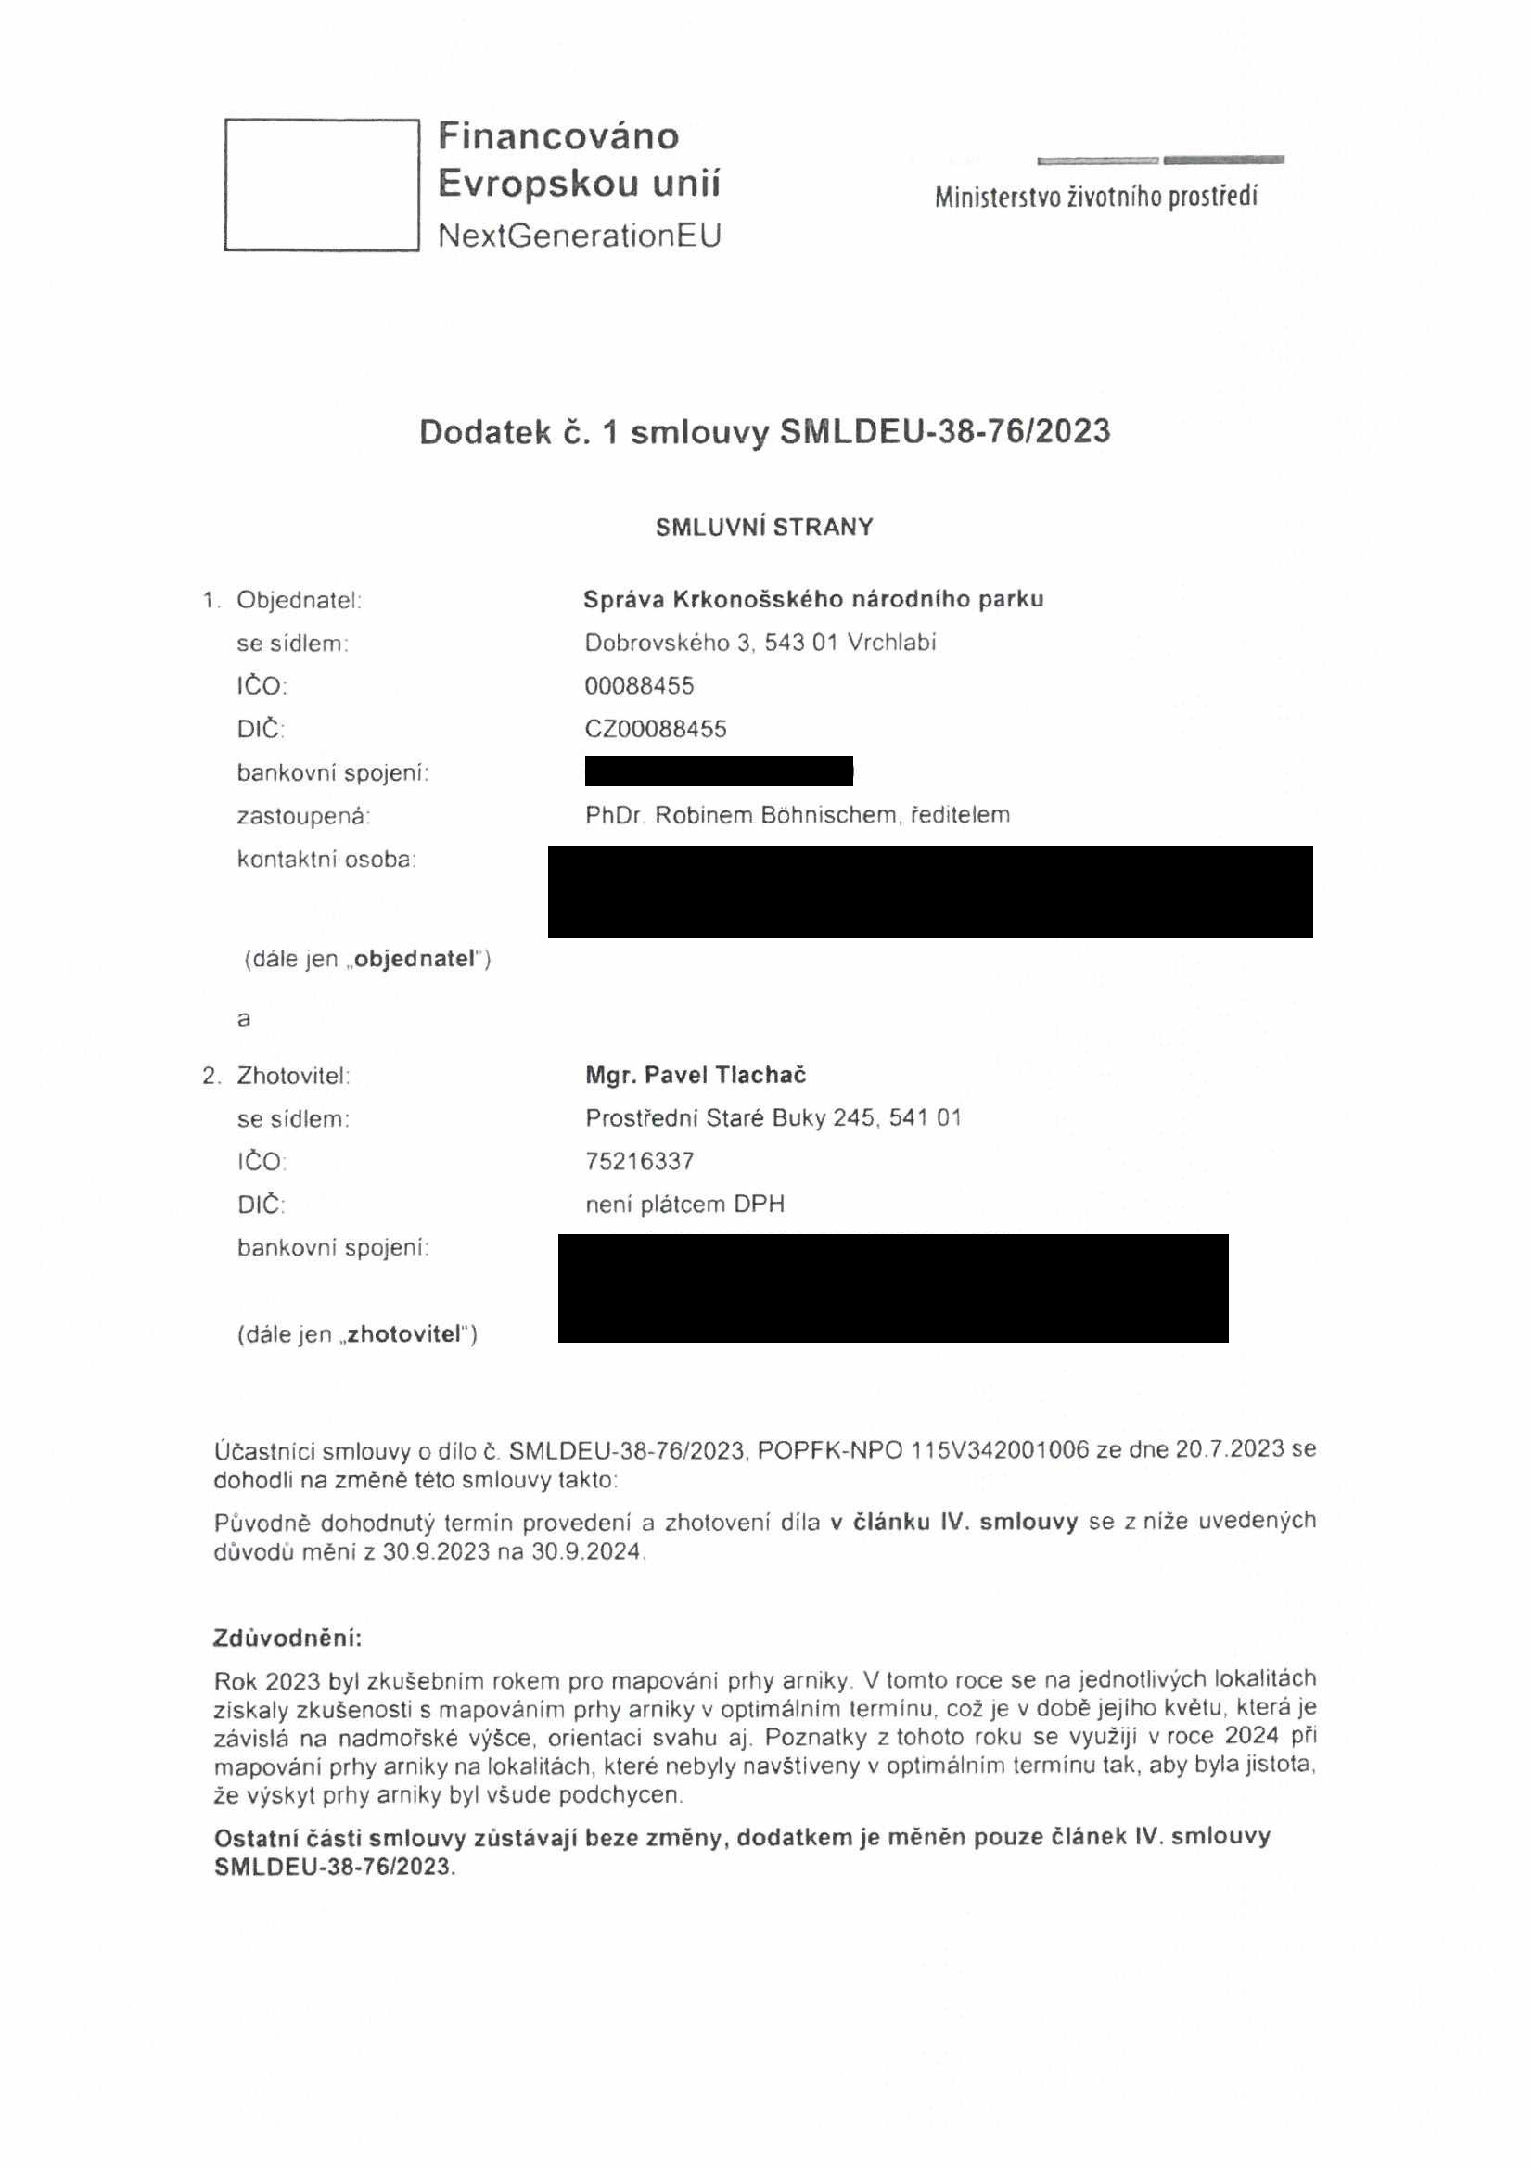

**Financováno __**

**Evropskou unií** Ministerstvo životního prostředí

NextGenerationEU

Tento dodatek je vyhotoven ve dvou stejnopisech, z toho jeden obdrží zhotovitel a jeden objednatel

Tento dodatek nabývá platnosti a účinnosti dnem podpisu obou smluvních stran. Smluvní strany tímto souhlasí se zveřejněním tohoto dodatku.

*V*.*ty**f'.* dne

Ve Vrchlabí dne

Sprá

Správa Krkonošského národního parku Zhotovitel

PhDr Robin Bohnisch, ředitel Pavel Tlachač

Za správnr>si

Č 09.

